Муниципальное бюджетное учреждение
дополнительного образования
«Центр детского творчества» города Заринска

Краевой конкурс добровольческих проектов «Молодой потенциал Алтая»

«Навстречу мечте»

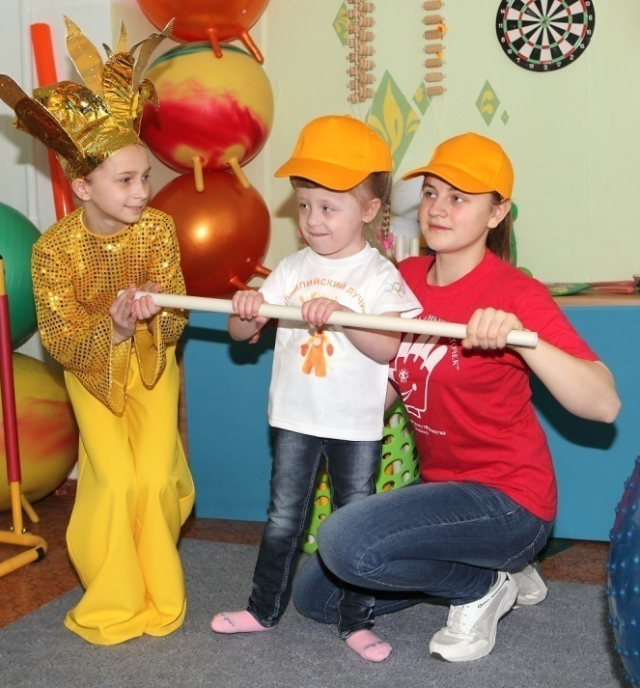

Направление «Рождённые помогать»

Авторы проекта: Надейкина Елена, Войткевичуте Екатерина, Юрченко Дарья
волонтёры детского объединения
«Театр кукол «Аленький цветочек»
Руководитель: Панчишных Валентина Валерьяновна, педагог дополнительного образования МБУ ДО «ЦДТ»

Заринск
2018
Пояснительная записка

В Центре детского творчества созданы условия для развития и воспитания детей с ограниченными возможностями здоровья от 4 до 17 лет. Функционируют 3 коррекционные группы, объединяющие детей разных возрастных категорий. В группах обучается 20 детей, из них 16 детей - с нарушением опорно-двигательного аппарата. Эти дети посещают Центр в первой половине дня, педагоги проводят с ними индивидуальные занятия, а два раза в неделю - групповые, где дети занимаются вместе с родителями. И один раз в неделю занятия проводят волонтёры театра кукол «Аленький цветочек». Совместные занятия здоровых детей и детей с ограниченными возможностями здоровья, дают возможность получить поддержку и найти друзей среди ровесников. Подобное общение формирует положительную мотивацию ребёнка к занятиям, стимулируя его к саморазвитию. В комнате коррекции здоровья три учебных кабинета, но нет спортивной зоны, которая помогла бы детям с ограниченными возможностями здоровья отдохнуть, расслабиться и заниматься физическими упражнениями.
Проблема. Дети с ограниченными возможностями здоровья нуждаются в повышеной двигательной активности.
Актуальность. Волонтёры театра кукол «Аленький цветочек» получили социальный заказ от педагогов и родителей комнаты коррекции здоровья ЦДТ, оказать помощь в оформлении спортивной комнаты для детей-инвалидов.
Для реализации проекта «Навстречу мечте» мы определили две целевые группы:
- первичная целевая группа – дети - инвалиды
2) вторичная целевая группа – волонтёры театра кукол «Аленький цветочек», педагоги, родители.
Цель проекта (для руководителя): создание условий для повышения физической и социальной активности детей-инвалидов и мотивации к здоровому образу жизни, путём творчества и социально-ориентированной деятельности.
Цель проекта (для волонтёров): привлечь детей-инвалидов к активным и систематическим занятиям физической культурой.
Задачи:
- открытие спортивной комнаты;
- укрепление физического здоровья детей с ОВЗ;
-пропаганда ЗОЖ, обновление форм работы волонтёрского отряда;
-воспитание толерантного и ответственного поведения;
- взаимодействие волонтёров с другими общественными объединениями, социальными партнёрами и спонсорами.

Основная идея проекта. На базе театра кукол «Аленький цветочек» создан волонтёрский отряд, который занимается с детьми-инвалидами в комнате коррекции здоровья. Педагоги, родители детей- инвалидов и волонтёры решили открыть спортивную комнату, чтобы расширить жизненное пространство этих детей, способствующее их полноценному развитию, обучению, воспитанию, а также общению, как между собой, так и с другими участниками проекта. За каждым ребенком-инвалидом закреплен ребенок-волонтер, сопровождающий его на всех этапах обучения и воспитания. Волонтеры отслеживают индивидуальную траекторию развития детей-инвалидов, фиксируя в дневниках наблюдения все видимые изменения, происходящие с детьми. При взаимодействии пары волонтер – ребенок-инвалид происходит обмен социальным опытом и идет процесс взаимовоспитания. Кроме того, у детей обеих групп формируется чувство ответственности, развиваются коммуникативные навыки, и обогащается эмоционально-волевая сфера личности. Для того чтобы правильно организовать деятельность для наших особых детей, мы привлекли к себе в союзники организации, которые оказывают нам теоретическую и практическую помощь. За каждой группой волонтёров, отвечающей за работу своего направления, закреплён наставник - социальный партнёр, который оказывает квалифицированную помощь по реализации мероприятий данного направления. Все мероприятия проекта вливаются в план мероприятий МБУ ДО «ЦДТ» и города Заринска.

Внешние связи

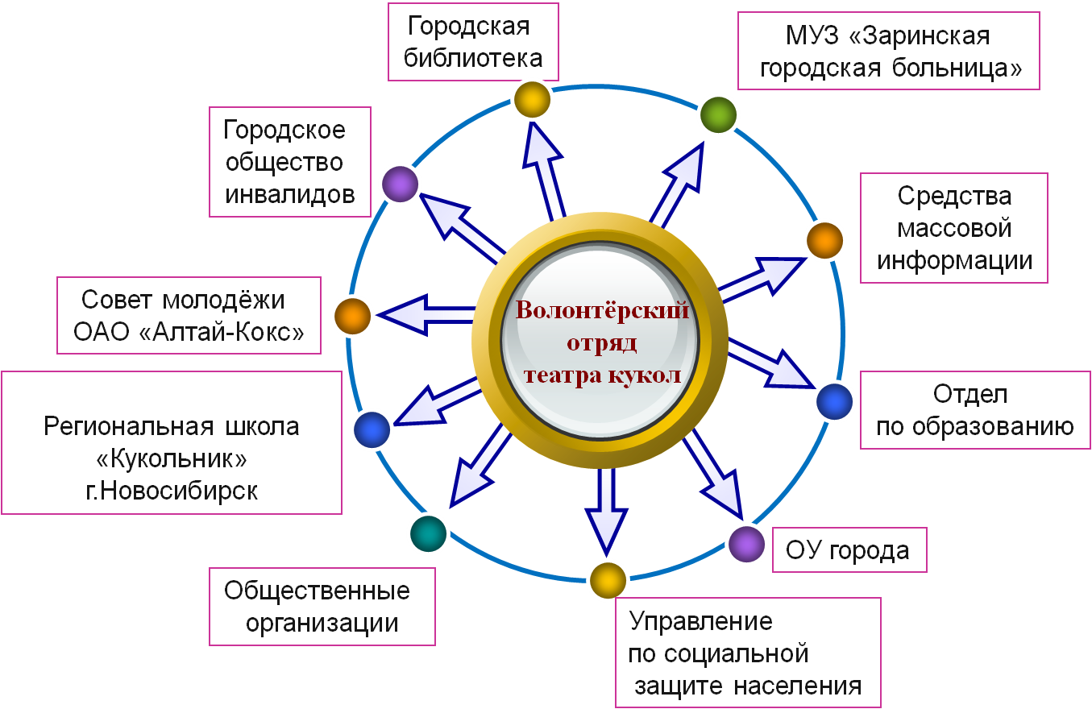

Схема 1

Направления деятельности

Схема 2

Структура команды проекта

Схема 3

Подготовка этапов реализации проекта

Проект реализуется в четыре этапа:
1. Организационный – знакомство с целями и задачами проекта, создание инициативных групп по реализации проекта «Навстречу мечте». Привлечение организаций, спонсоров, СМИ для участия в проекте, информационная работа.
2. Основной - работа по направлениям: – беседа «Знание основных физических упражнений для детей с ОВЗ», проведение занятий со специалистами «Первые шаги в здоровое будущее», разработка маршрутов «В здоровом теле, здоровый дух», смотр-конкурс «Вместе мы можем больше», выпуск сборника «Игры для здоровья», создание имиджевых элементов для спортивной формы. Информационное сопровождение проекта: фотоотчёт, репортаж об открытии спортивной комнаты на телевидении, статьи в городскую и краевую газеты, выставление информации на сайт Центра детского творчества и администрации города. На протяжении всего этапа ведутся консультации с наставниками по всем направлениям.
3. Итоговый - подведение итогов по направлениям:
- «Первые шаги в здоровое будущее» - самостоятельная организация и проведение занятий волонтёрами и родителями детей с ОВЗ.
- Спортивные соревнования по разработанным маршрутам «В здоровом теле, здоровый дух».
- Смотр-конкурс «Вместе мы можем больше».
- Спортивная форма для детей с ОВЗ за счёт спонсорских средств.
- Ремонт в спортивной комнате за счёт спонсорских средств.
- Сборник «Игры для здоровья» за счёт спонсорских средств.
- Открытие спортивной комнаты.
- Связь со СМИ и телевидением
4. Финальный - провести летнюю олимпиаду для детей с ОВЗ «Олимпийский лучик» 1июня 2017 года.
Этапы реализации проекта.
Организационный.

На встрече с педагогами и родителями комнаты коррекции здоровья инициативная группа обсудила тему «Знание основных физических упражнений для детей с ОВЗ». В ходе беседы выяснилось, что в большинстве случаев мы, применяем к детям с ОВЗ физические упражнения для здоровых детей и не знакомы с физическими упражнениями для коррекции нарушений моторики и недостатков физического развития. Обратившись к специалистам, мы узнали, что коррекционная работа, осуществляемая адаптивной физической культурой, и, представляющая собой систему различных мероприятий, направленных на исправление недостатков в развитии человека, является основой социальной реабилитации и поэтому между понятиями физической и социальной реабилитации существует диалектическая взаимосвязь. Здесь опорными становятся принципы, разработанные Л.С.Выгодским (опора на сохраненные возможности, зоны ближайшего развития), а также методы деятельностного подхода, деловых игр, коллективного способа обучения. С помощью специалистов волонтёры разработали маршруты ЗДОРОВЬЯ.
Для чёткой и организованной работы распределили обязанности по группам:
- «ЖУРНАЛИСТЫ» - взаимодействие со средствами массовой информации;
- «ФИНАНСИСТЫ» - составление бюджета реализации проекта;
- «ИССЛЕДОВАТЕЛИ» - взаимодействие со специалистами. В данном случае – это медицинские работники, специалисты социальных служб, педагоги.
- «ЗНАТОКИ» – изучение специальной литературы, издание печатной продукции.
- «АРТИСТЫ» - подготовка мероприятий (музыкальное сопровождение, художественное оформление мероприятий, выступление).
- «СПОРТСМЕНЫ» - подготовка спортивных мероприятий, с учётом возможностей выполнения упражнений детям с ОВЗ.
Каждая из групп начала работу.
Разработка собственного варианта решения проблемы.
Команда «Исследователей», побеседовав с педагогами и родителями детей с ОВЗ, выяснили, что отдых детей на переменах между занятиями малоактивен. Дети смотрят мультфильмы, играют в развивающие игры, которые не требуют активного движения. Возникла необходимость в создании спортивной комнаты.
Инициативная группа «Финансистов» приступила к разработке плана решения проблемы и определения необходимых ресурсов, составила бюджет проекта.

Таблица 1
Бюджет проекта

№ п/п | Наименование затрат | Сумма | Примечание
1 | Канцелярия | 500-00 | Внебюджетные средства
2 | Строительные материалы | 2000-00 | Спонсорская помощь
3 | Ремонтные работы | 1500-00 | Спонсорская помощь
4 | Приобретение единой спортивной формы для детей с ОВЗ | 6000-00 | Спонсорская помощь
5 | Пошив костюмов для выступления на открытие спортивной комнаты | 1000-00 | Спонсорская помощь
6 | Приобретение спортинвентаря | 22000-00 | Внебюджетные средства. Городской конкурс социальных проектов.

Творческая группа волонтёров вместе с руководителем разработали и успешно защитили социальный проект «Навстречу мечте», став победителями городского конкурса социальных проектов. На выделенные денежные средства был приобретён спортивный инвентарь.

Основной этап - работа по направлениям
- Волонтёры театра кукол «Аленький цветочек» разработали план подготовки совместного мероприятия с детским отделением городской больницы «Первые шаги в здоровое будущее». Основная цель этого мероприятия – получение необходимых знаний для проведения совместных занятий и мероприятий в спортивной комнате. Составили график посещения занятий ЛФК.
- Начали работу по двум блокам:
- Теоретические занятия;
- Практические занятия;
На подготовительном этапе проходит заключение договоров о сотрудничестве с привлечёнными специалистами города, подготовка команды волонтёров и родителей детей с ОВЗ, изучение запросов (чему бы хотели научиться), составление программы и её реализация.
Реализация целей и задач проекта на основном этапе осуществляется по двум направлениям:
- Занятия с родителями и волонтёрами в городской больнице
- Применение полученных знаний на практике
Занятия волонтёров и родителей детей с ОВЗ
Блок «Теоретические занятия»
В блоке «Теоретические занятия» с волонтёрами и родителями детей с ОВЗ проводят занятия привлечённые специалисты города: медицинские работники из городской больницы, методисты городской библиотеки, социальные педагоги.
Блок «Практические занятия»

Занятия с родителями и волонтёрами проходятся в несколько этапов:
- На первом этапе родители и волонтёры получают теоретические и практические знания в больнице.
- После получения необходимых знаний, родители и волонтёры, вместе со специалистами проводят мастер-классы.
- На следующем этапе родители и волонтёры проводят занятия самостоятельно, но в присутствии специалистов.
- На следующем этапе родители и волонтёры проводят занятия самостоятельно.

Схема 4

В блоке «Практические занятия» волонтёры разрабатывают для своего партнёра (ребёнка с ОВЗ) индивидуальные маршруты здоровья, учитывая индивидуальные особенности ребёнка. После прохождения каждого маршрута, проходит рефлексивная деятельность и их корректировка, и вносится в дневник волонтёра
Группа «Спортсменов» разрабатывает спортивные мероприятия, с учётом возможностей выполнения детям с ОВЗ.
Волонтёры, родители и дети с ОВЗ принимают участие в смотре-конкурсе, где происходит отчёт в творческой форме о проделанной ими работе. По результатам смотра-конкурса «Вместе мы можем больше», выявляются лучшие спортивные пары. Волонтёр и ребёнок с ОВЗ, ребёнок и родитель, волонтёр и родитель.

Маршруты ЗДОРОВЬЯ
«В здоровом теле, здоровый дух»

Схема 5

Группа «Артистов» готовит ведущих и концертные номера на открытие спортивной комнаты.
Группа «Знатоки» готовит к изданию печатной продукции сборник « Игры для здоровья», обобщая опыт работы волонтёрского отряда театра кукол «Аленький цветочек» и пропагандируя здоровый образ жизни.
Таблица 2
Основные мероприятия проекта

№ п/п | Мероприятие | Сроки | Ответственный | Ожидаемый результат
1 | Организация деятельности волонтёрского отряда театра кукол «Аленький цветочек» | Январь 2017 | Руководитель волонтёрского отряда Панчишных В.В. | Создание команды для реализации проекта
2 | Социологическое исследование в комнате коррекции здоровья среди родителей и педагогов | Январь  2017 | Юрченко Дарья  (командир волонтёрского отряда) | Анкетирование,  его анализ
3 | Выступление специалистов  (медицинские работники, социальные педагоги) | Январь  2017 | Руководитель комнаты коррекции здоровья | Эффективная реализация проекта
4 | Занятия с родителями и волонтёрами «Первые шаги в здоровое будущее» | Январь 2017 | Руководитель комнаты коррекции здоровья, привлечённые специалисты | Организация теоретической и практической помощи родителям и волонтёрам по данному направлению
5 | Открытие спортивной комнаты (сценарий, репетиции, костюмы, декорации) | Февраль 2017 | Руководитель волонтёрского отряда, группа «Артистов» | Организация и проведение праздника
6 | Взаимодействие со средствами массовой информации (краевые и городские газеты, выставление информации на сайт ЦДТ и города, городское телевидение) | В течение реализации проекта | Абрамовский Александр  (заместитель командира по СМИ) | Освещение реализации проекта в средствах массовой информации,  популяризация волонтёрского движения
7 | Смотр-конкурс «Вместе мы можем больше» | Февраль  2017 | Руководитель волонтёрского отряда, группа «Спортсмены», руководитель комнаты коррекции | Выявление лучшей спортивной пары
8 | Спортивные соревнования «В здоровом теле, здоровый дух» | Февраль 2017 | Рублёв Семён (заместитель командира по спорту) | Сплочение спортивной команды
9 | Печатная продукция проекта. Сборник «Игры для здоровья» | Февраль  2017 | Надейкина Елена (заместитель командира по имиджу) | Обобщение опыта работы волонтёрского отряда театра кукол «Аленький цветочек» и пропаганда  здорового образа жизни.

Таблица 3
Ожидаемые результаты и эффекты проекта

Мероприятие  проекта | Задачи | Результат | Количество участников (в том числе дети с ОВЗ)
1. Занятия с родителями и волонтёрами «Первые шаги в здоровое будущее» | Формировать доминанту  на здоровый образ жизни. | Опыт взаимодействия волонтёров с другими социальными партнёрами | 28(10)
2. Смотр-конкурс «Вместе мы можем больше»  Спортивные соревнования «В здоровом теле, здоровый дух» | Укрепление физического здоровья детей с ОВЗ; | Повышение внимания к проблеме.  Усиление интереса,  расширение кругозора детей с ОВЗ | 48(22)
3.Выпуск сборника «Игры для здоровья» | Пропаганда ЗОЖ. | Пропаганда опыта работы волонтёрского отряда с детьми с ОВЗ | 4
4.Открытие спортивной комнаты для детей-инвалидов в ЦДТ | Укрепление физического здоровья детей с ОВЗ, привлечь внимание общественности к данной категории детей. | Закрепление положительного опыта работы для дальнейшего сотрудничества с общественными организациями. | 52(29)
5.Сотрудничество со СМИ | Привлечь внимание общественности | Опыт работы | 6
Перспективы. В дальнейшем планируется проект «Навстречу мечте» сделать долгосрочным, а рамки его расширить. Поскольку Центр детского творчества города Заринска является окружной базовой площадкой Заринского образовательного округа, первого июня 2017 года провести спортивные соревнования «Олимпийский лучик» для детей с ОВЗ города Заринска и Заринского района. К его участию приглашаются волонтёрские отряды и дети с ограниченными возможностями здоровья. Мероприятия проекта будут проводиться по следующим направлениям:
- Спортивные эстафеты
- Оригинальные виды спорта
- Творческие визитки
- Фоторепортажи «Спорт это…»
По каждому из направлений проекта определяются ответственные наставники из числа социальных партнеров. Будут определены заместители наставников из числа детей. Согласно этапам реализации проекта проводятся мероприятия и подводятся промежуточные и финальные результаты.
Оригинальные виды спорта
Спортивные
эстафеты

Творческие визитки
Фоторепортаж

